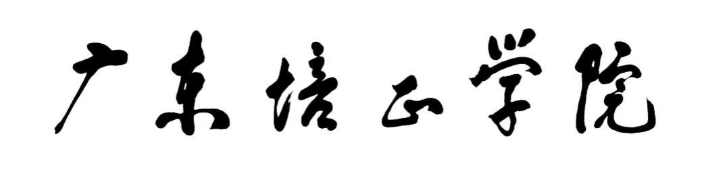

**课堂笔记**

**课程名称**： python程序设计

**院 （系）**： 数据科学与计算机学院

**专 业**： 软件工程

**学 号：** 20215080910034

**姓 名：** 李祥潜

**指导教师：** 商周

**2022至2023 学年第二学期**

目录

第一章 3

第一节 3

第二章 3

第一节 3

第三章 选择与循环 4

第一节 选择结构 4

3.2.1 单分支选择结构 4

# 第一章

## 第一节

# 第二章

## 第一节

# 第三章 选择与循环

## 第一节 选择结构

### 3.2.1 单分支选择结构

**结构：**

**If 表达式：**

**语句块**

**示例：**

x = input(" input two nummbers:")  
a,b = map(int,x.split())  
if a>b:  
 a,b = b,a  
print(a,b)